Pressemitteilung
Ansprechpartner
Laura Ley
Telefon +49 7931 5490-414
Telefax +49 7931 5490-90 414
presse@roto-frank.com
www.roto-dachfenster.de
Bad Mergentheim,
19. Dezember 2019

Roto Frank Dachsystem-Technologie
„Besser Roto“ in Stuttgart
„Dach + Holz 2020“: Roto demonstriert „Partnerschaft auf Augenhöhe“ / Dachdecker als Kernzielgruppe und Botschafter zugleich / Tandems informieren Messebesucher / Neues im Sortiment

Bad Mergentheim. „Unser charakteristisches Merkmal, alles aus der Perspektive des Kunden zu sehen, setzen wir auch zur Messe konsequent um.“ Das meldet Roto Frank Dachsystem-Technologie (DST) im Vorfeld der „Dach + Holz 2020“. Konkret habe vom 28. bis 31. Januar die Kommunikation in Stuttgart klar Vorrang. Es gehe primär darum, „Partnerschaft auf Augenhöhe“ sowie die damit verbundenen Leistungen authentisch zu demonstrieren.

Gestaltung und Einrichtung des 375 Quadratmeter großen Standes in Halle 4 bringen das, wie es heißt, deutlich zum Ausdruck. Er sei im Wesentlichen dem Dialog gewidmet, während man die Zahl der reinen Produktexponate bewusst reduziere. Als gemeinsame Klammer und Gesprächsbasis zugleich diene das Motto „Besser Roto“. Es habe aber nicht nur eine „plakative Wirkung“, sondern werde durch Praxisbeispiele aus unterschiedlichen Bereichen dokumentiert.

Wie der Dachfenster-Hersteller weiter mitteilt, zielt seine Messepräsenz auf Architekten, Händler und vor allem Handwerker. Letztere sind danach eine „strategische Kernzielgruppe“ und zudem die „besten Botschafter“ für die systematische Orientierung an den Kundenbedürfnissen. Daher erfolge die Information der in- und ausländischen Besucher durch „qualifizierte Tandems“, zu denen jeweils ein Dachdecker und ein Roto-Mitarbeiter gehörten. So könne man das Leistungsportfolio u. a. in den Sektoren Betreuung, After Sales Service und Schulung ganz im Sinne der „Partnerschaft auf Augenhöhe“ noch glaubwürdiger vermitteln. Zu den Produktvorstellungen zählen das neue Bedienkonzept beim „Designo i8 Comfort“, der Mehrfacheinbau durch den neuen Kombi-Eindeckrahmen mit Koppelsparren, Renovierungslösungen sowie die Einbindung der Roto Dachfenster in Smart Home-Systeme.

Auch auf dem Außengelände (vor dem Eingang Ost) informiere der Dachsystem-Spezialist in seinem Schulungstruck das Fachpublikum. In Halle 4 wiederum gebe außerdem Roto Treppen seine Visitenkarte ab.

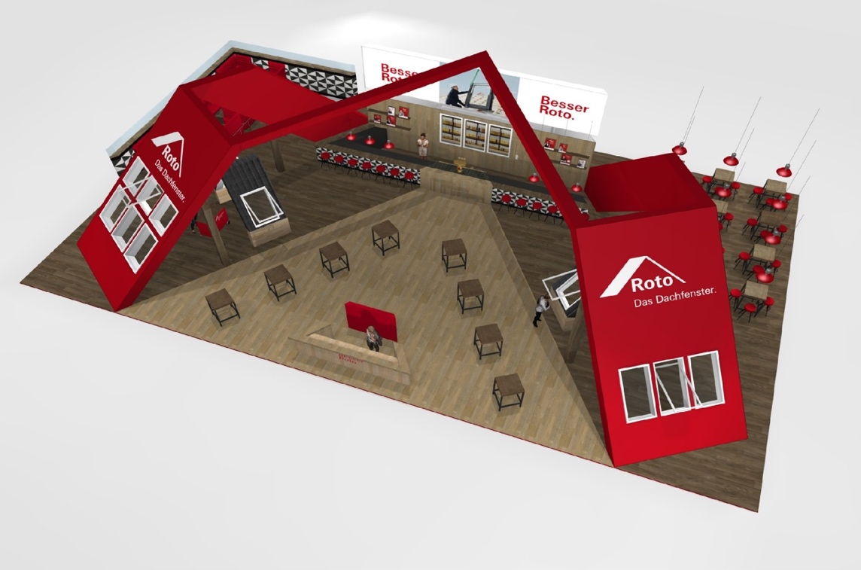

Für Roto hat während der „Dach + Holz 2020“ die Kommunikation Vorrang. Der Dachfenster-Produzent will damit sein „charakteristisches Merkmal, alles aus der Perspektive des Kunden zu sehen“, auch in Stuttgart umsetzen. Das Konzept des 375 Quadratmeter großen Standes in Halle 4 (siehe Zeichnung) bringe das deutlich zum Ausdruck.

Foto: Roto Frank Dachsystem-Technologie

Über Roto Frank Dachsystem-Technologie
Roto Frank Dachsystem-Technologie (DST) ist eine von drei eigenständigen Divisionen innerhalb der Roto-Gruppe. Das Unternehmen mit Sitz in Bad Mergentheim beschäftigt insgesamt rund 1.200 Mitarbeiter und gehört zu den führenden europäischen Dachfenster-Herstellern. Das Produktportfolio umfasst außerdem Dachfensterausstattung, Dachausstiege und Bodentreppen. Renommierte Auszeichnungen unterstreichen die hohe Fertigungs-, Prozess- und Sortimentsqualität. So wurden das Stammwerk in Bad Mergentheim als „Die beste Fabrik Deutschlands“ prämiert und die Kunststofffenster Roto Q sowie Roto Designo R8 als Sieger in Vergleichstests des TÜV Rheinland ermittelt. Zur Roto-Gruppe: Sie geht zurück auf die Gründung durch Wilhelm Frank im Jahre 1935, befindet sich auch heute noch zu 100 Prozent in Familienbesitz, erzielte 2018 mit weltweit etwa 4.900 Mitarbeitern einen Umsatz von 661,8 Mio. Euro und hat ihren zentralen Standort in Leinfelden-Echterdingen bei Stuttgart. Dort ist der Sitz der Roto Frank Holding AG sowie der beiden übrigen Divisionen Roto Frank Fenster- und Türtechnologie (FTT) und Roto Frank Professional Service (RPS).

